Prueba de Caja Negra

“Control automatizado para registro y gestión de calificaciones con control sobre datos de estudiantes”

Versión 1.0

Alfredo Carpio, Maribel Carrasco, Michael Gudiño, Alejandro Pilligua y José Yánez

Departamento de Ciencias de la Computación, Universidad de las Fuerzas Armadas ESPE

Ingeniería de Software I - 5437

Msc. Jenny Alexandra Ruiz Robalino

07 de Julio 2022

**INGRESO DEL USUARIO**

1. **CODIGO FUENTE**

Sistema Escolastico.PY

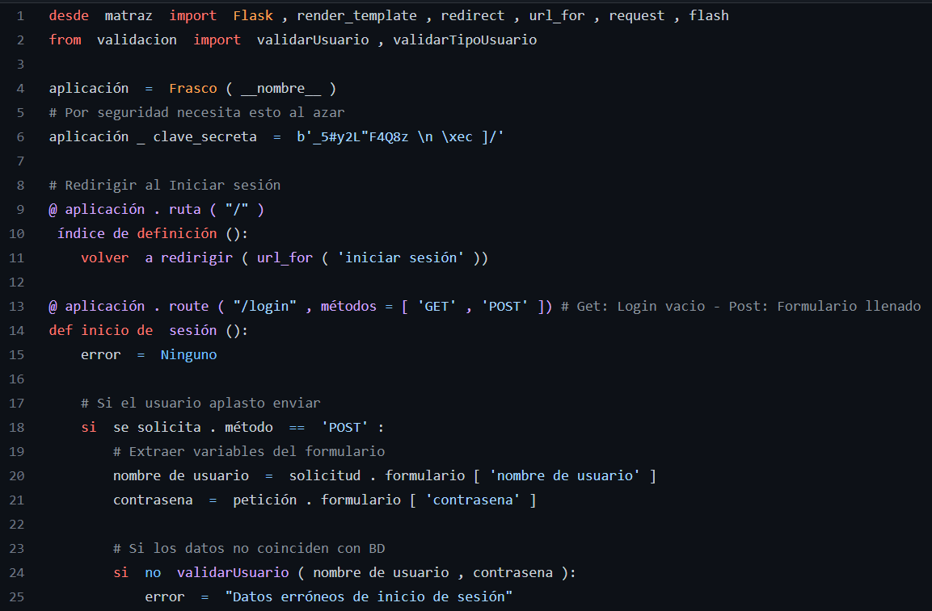

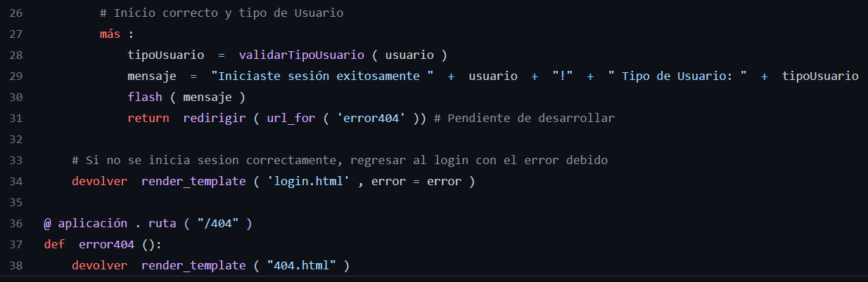

1. **PARTICION DE EQUIVALENCA**

|  |  |  |
| --- | --- | --- |
| **USUARIOS CREADOS EN LA BASE DE DATOS** | | |
| **INTERFAZ** | **USUARIO** | **CONTRASEÑA** |
| **ADMINISTRADOR** | admin | admin123 |
| **DOCENTE** | profeJirafales | donaflorinda123 |
| **ESTUDIANTE** | pepito | pepita123 |

* 1. **VALIDACION DE USUARIO**

|  |  |  |  |
| --- | --- | --- | --- |
| **VARIABLE** | **CLASE DE EQUIVALENCIA** | **ESTADO** | **REPRESENTANTE** |
| **Usuario (verificación de cadena de texto box)** | EC1: text | Válido | admin |
| EC2: text mayúsculas | no válido | ADMIN |
| EC3: numérico | no válido | 14526 |
| EC4: alfanumérico | no válido | admin2563 |
| EC5: caracteres especiales | no válido | admin.l |
|  | EC6: espacio en blanco | no válido | --------------- |

**2.2 Representación**

**EC1:**

**INGRESO DATOS RESULTADO**

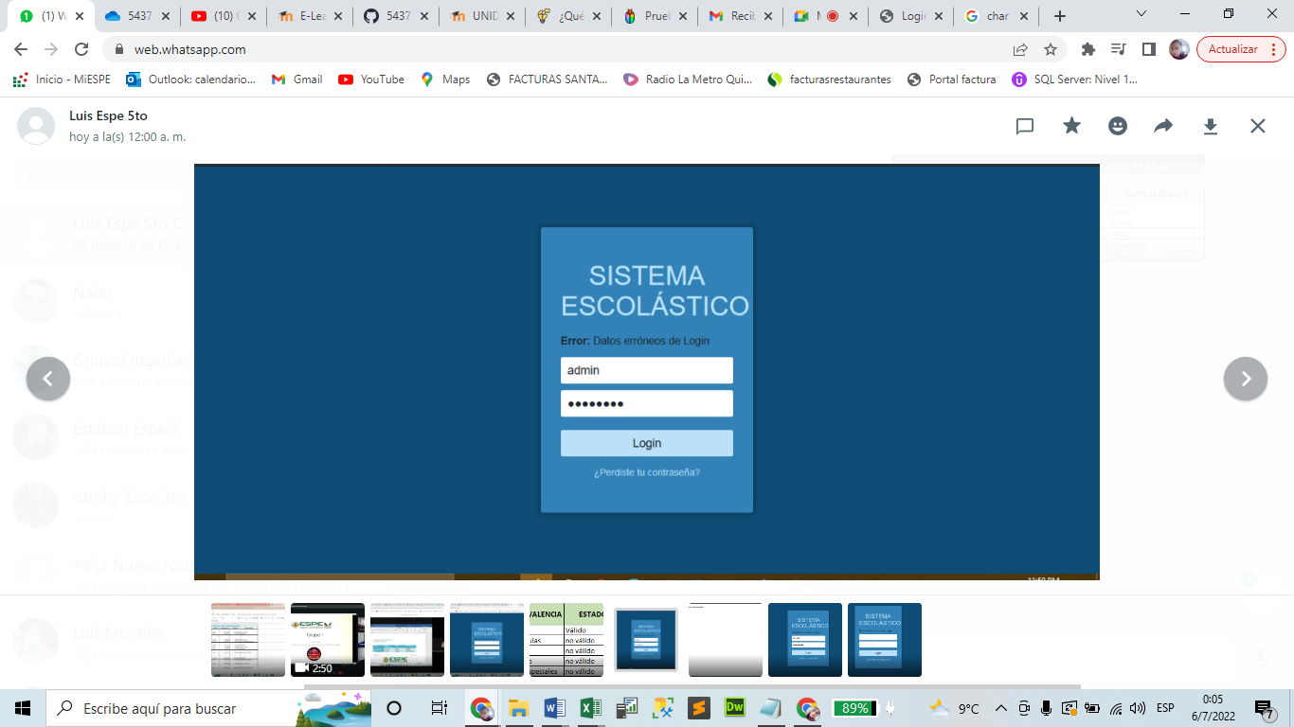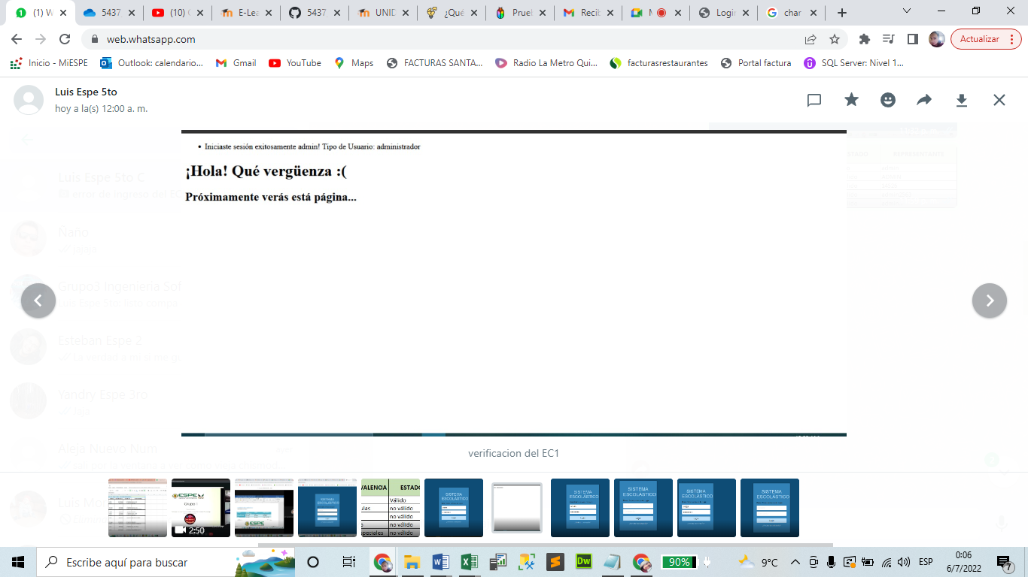

**EC2:**

**INGRESO DATOS RESULTADO**

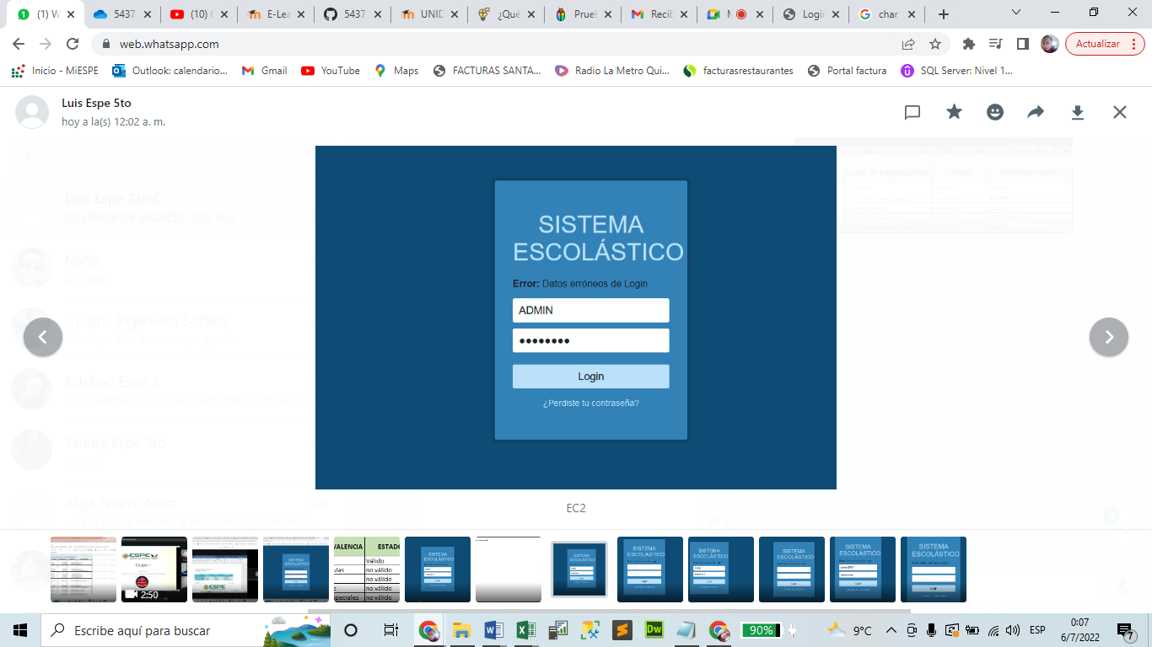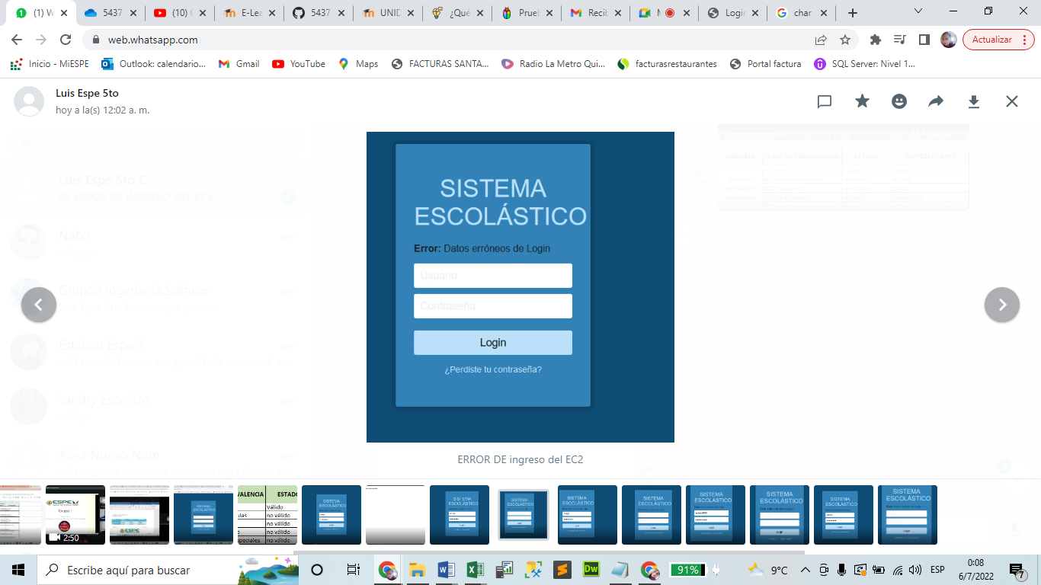

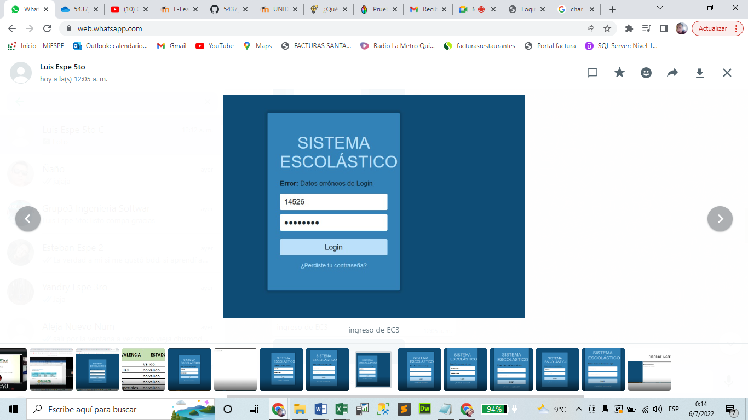**EC3:**



**EC4:**

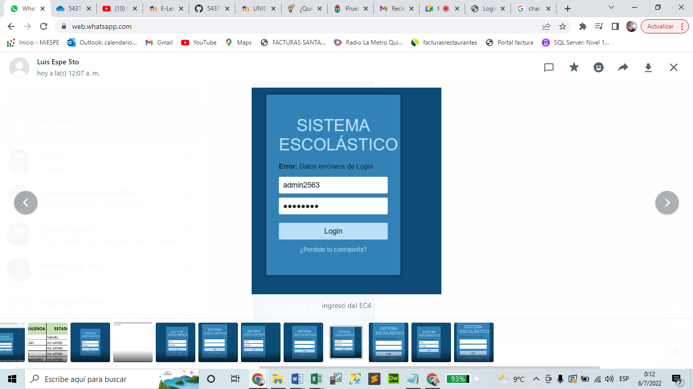

**EC5:**

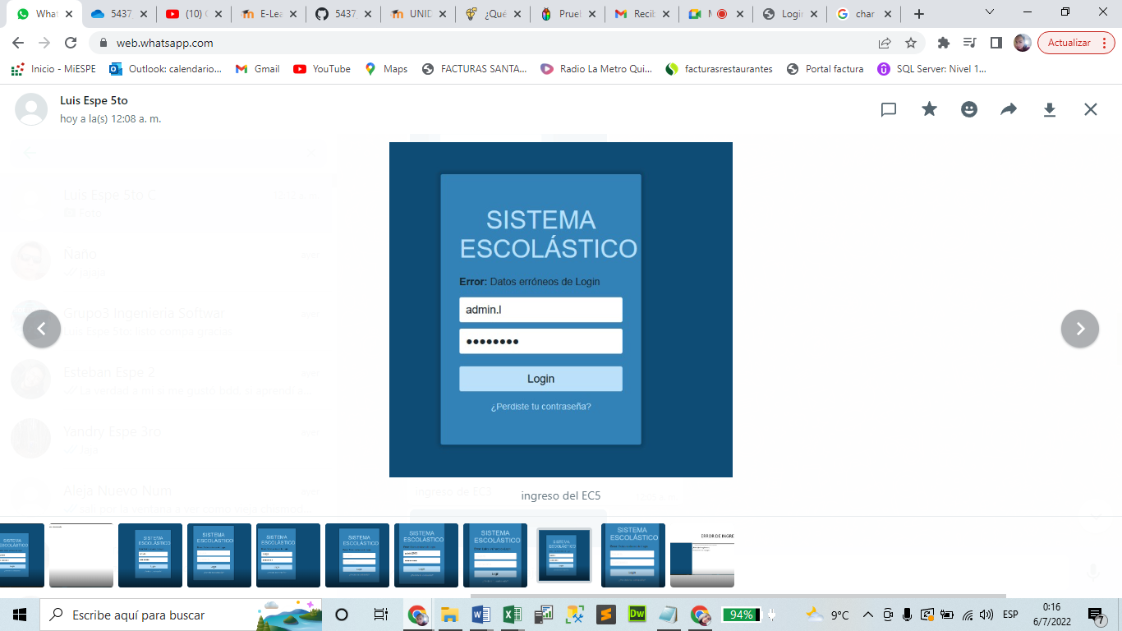

**EC6:**

**RESULTADO**

**CLASE DE EQUIVALENCIA**

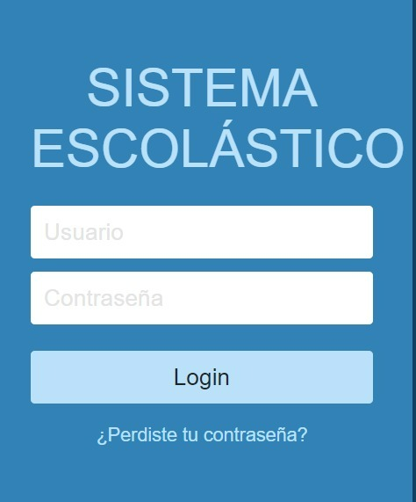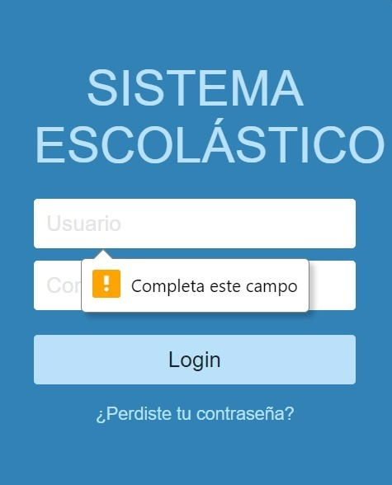

**2.2. VALIDACION DE CLAVE**

|  |  |  |  |
| --- | --- | --- | --- |
| **VARIABLE** | **CLASE DE EQUIVALENCIA** | **ESTADO** | **REPRESENTANTE** |
| **Contraseña( Verificació alafanumérico)** | EC1: text | no válido | adminis |
| EC2: text mayúsculas | no válido | ADMINIS |
| EC3: numérico | no válido | 14526 |
| EC4: alfanumérico minúsculas | Válido | admin123 |
| EC5: caracteres especiales | no válido | admin.la |
|  | EC6: espacio en blanco | no válido | --------------- |

**EC1:**

**INGRESO DATOS RESULTADO**

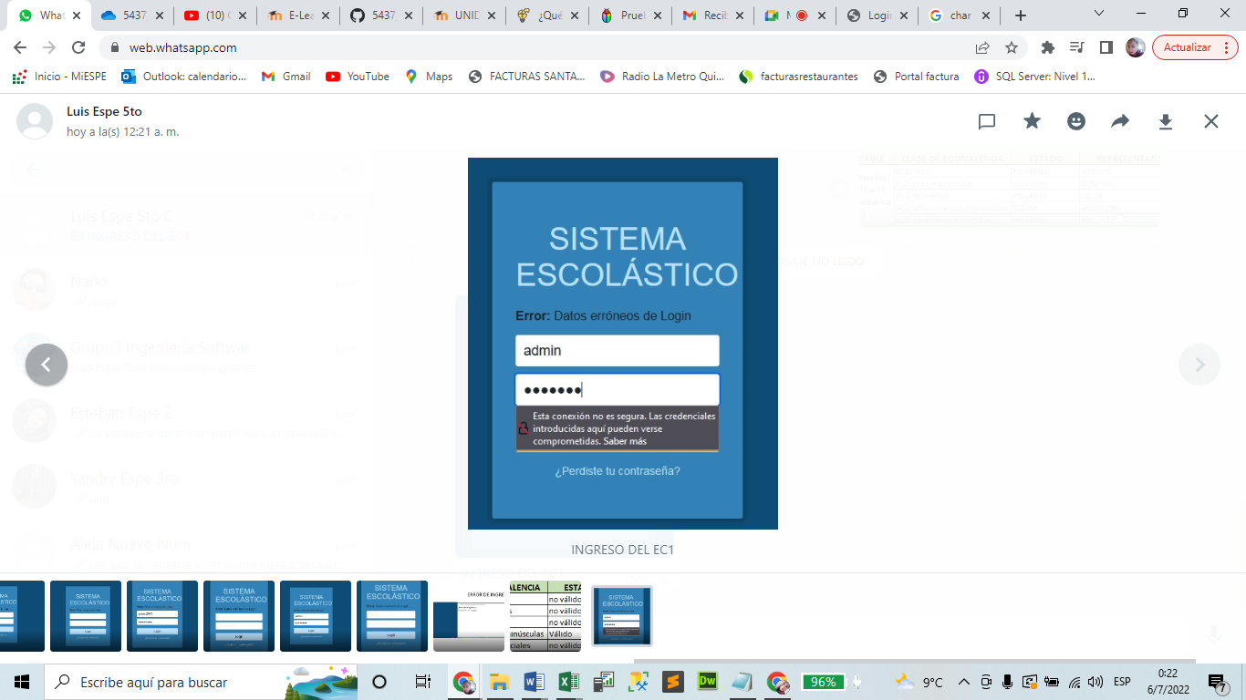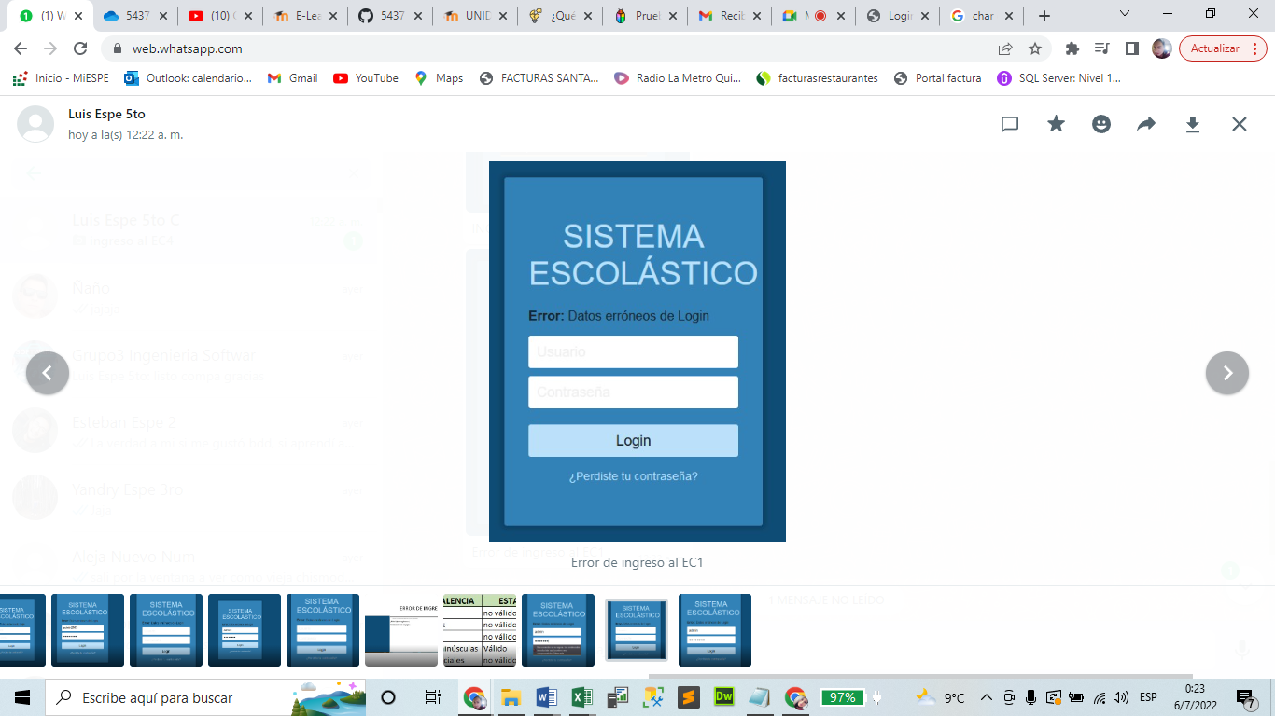

**EC4:**

**INGRESO DATOS RESULTADO**

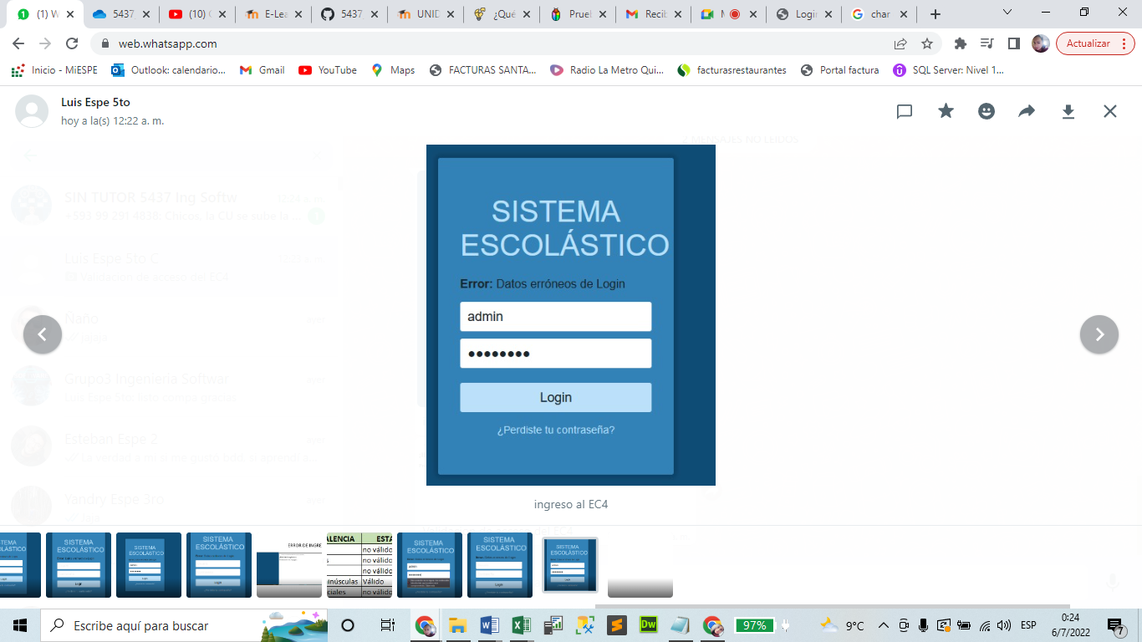 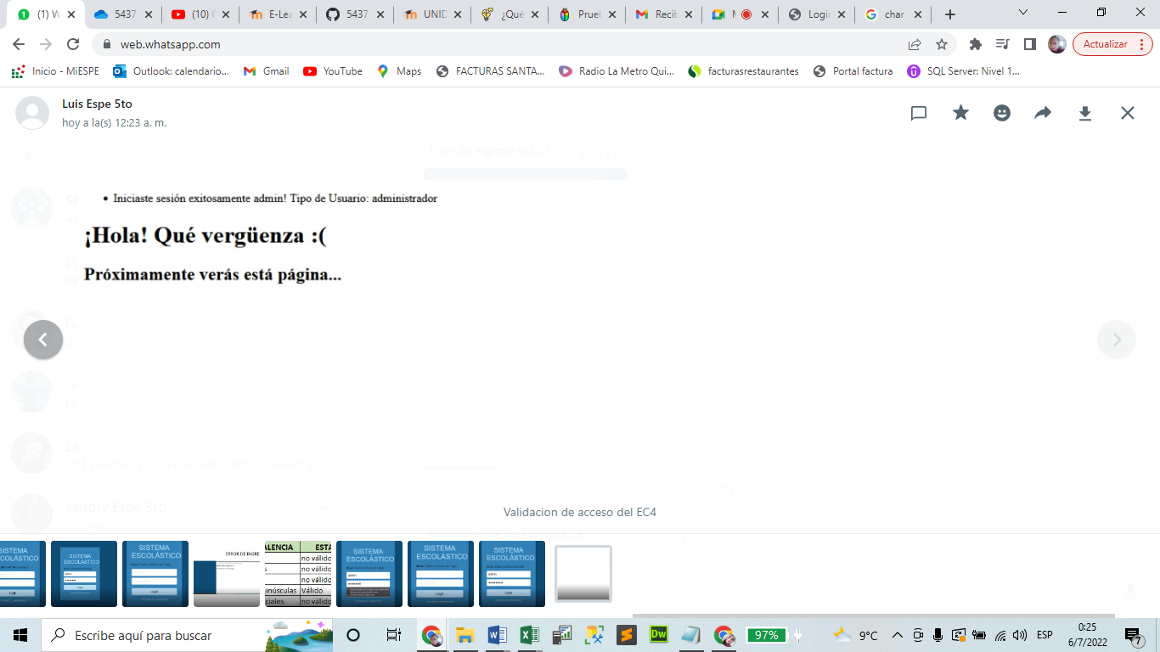

**EC6:**

**RESULTADO**

**CLASE DE EQUIVALENCIA**

